Standard language and writing
2024



Suomen alkeiskurssit englanninkielisessä ammatillisessa perustutkinnossa opiskeleville: ravintola- ja catering-ala

Rahoittaja:

Vierko |www.keuda.fi/keuda/hankkeet/vierko

Sisällys
Alkeiskurssi 1 ja 2 1
1. Alkeiskurssi 1: tunnit 1-2 1
1.1 Tuntiteemat 1
1.1.1 Tavallisia kysymyksiä 2
1.1.2 Minä leivon - 1A 2
2. Alkeiskurssi 1: tunnit 3-4 3
2.1 Tuntiteemat 3
2.1.1 Kysymyslauseita 1 4
2.1.2 Pieniä dialogeja 1 4
3. Alkeiskurssi 1: tunnit 5-6 6
3.1 Tuntiteemat 6
3.1.1 Kuuntele ja merkitse, minkä kuulit 6
4. Alkeiskurssi 1: tunnit 7-8 9
4.1 Tuntiteemat 9
5. Alkeiskurssi 1: tunnit 9-10 11
6. Alkeiskurssi 1: tunnit 11-12 16
7. Alkeiskurssi 1: tunnit 13-14 19
8. Alkeiskurssi 1: tunnit 15-16 23
9. Alkeiskurssi 1: tunnit 17-18 26
10. Alkeiskurssi 2: tunnit 1-2 31
10.1.1 Kerrataan keitossa on perunaa -lause 32
10.1.2 Imperfekti 34
11. Alkeiskurssi 2: tunnit 3-4 35
11.1.1 Tavallisia adjektiiveja englanniksi ja suomeksi 35
11.1.2 Mikä on tällainen? 38
11.1.3 Säätiedotus-kotitehtävä 40
12. Alkeiskurssi 2: tunnit 5-6 41
12.1.1 Kasvisjuliste Maistuva koulu -materiaalista 41
12.1.2 Menneen ja tulevan ajan ilmauksia 42
12.1.3 Nesessiivilause 43
13. Alkeiskurssi 2: tunnit 7-8 44
13.1.1 Monikon nominatiiveja ammatillisesta sanastosta 45
13.1.2 Kuka on pallon takana 45
13.1.3 Passiivi 47
14. Alkeiskurssi 2: tunnit 9-10 48
14.1.1 Tarvitset partitiivia 48
14.1.2 Kerrataan paikansijat 49
14.1.3 Mihin, missä, mistä + KPT 51
14.1.4 There´s a difference 51
15. Alkeiskurssi 2: tunnit 11-12 52
15.1.1 Partitiivilauseita 52
16. Alkeiskurssi 2: tunnit 13-14 52
16.1.1 Ota minut mukaan! 53
16.1.2 Minun mielestä 53
17. Alkeiskurssi 2: tunnit 15-16 55
18. Alkeiskurssi 2: tunnit 17-18 55

Alkeiskurssi 1 ja 2
Yhden kurssin pituudeksi on laskettu 18 kaksoistuntia eli yhteensä 36 tuntia lähiopetusta. Kahdesta kurssista muodostuu 4 osaamispisteen kokonaisuus. Kurssin apukielenä toimii englanti. Siksi kurssi on rakennettu niin, että sisältöjä käsitellään englanniksi ja että opettaja lisää suomen kielen käyttöä sitä mukaa, kuin se on mahdollista.

Periaatteena on, että ”otetaan” paljon materiaalia opiskelijoilta – toisin sanoen opiskellaan esimerkiksi sellaista perhesanastoa, jota opiskelijat tarvitsevat kertoakseen perheestään. Oppimateriaalia siis tuotetaan yhdessä oppitunneilla. Tästä muodostuu usein myös kotitehtävämateriaali.

Tunneilla on tarkoitus ohjata opiskelijat puhumaan mahdollisimman paljon, joten useimmat materiaalit antavat malleja, joita sitten sovelletaan oppitunnilla yhdessä käytäntöön. Lähiopiskelu toteutetaan toiminnallisesti. Opiskelijat voivat myös kerätä kohtaamaansa suomen kieltä ja tuoda sitä tunneille materiaaliksi. Kirjallisia tehtäviä on vähän. Myöskään erilaisten verkkomateriaalien linkkejä en ole liittänyt aineistoon.

Kurssit rakentuvat opettajan näkökulmasta kieliopin pohjalle. Tämän valinnan olen tehnyt siksi, että opiskelijoilla olisi kurssin päättyessä eväitä jatkaa itsenäistä kielen opiskelua, kun kurssilla on saatu tutustua kielen toimintaperiaatteisiin itse tehden.

Alkeiskurssi 1: tunnit 1–2

Tuntiteemat
Tutustuminen ja ryhmäytyminen; kielitaidon havainnointi, työtapojen käyttöönotto; ääntäminen, suomen kielen aakkoset, kysymyslauseita, ammattiverbejä: y. 1. p.

Sisällöt
Opiskellaan nimet ja tutustutaan.

Minä olen... > itsensä esitteleminen

opiskelusanastoa ja kurssin työtavat

jo tutun sanaston kartoittaminen ja ympäröivän kielen havainnointi

Peruskysymyksiä:
kuka, mitä, missä, milloin, kuinka / miten, mikä > opiskelijoiden kysymyksiä suomeksi
(Tavallisia kysymyksiä)

Aakkoset: Miten se kirjoitetaan? Opiskelija opettelee sanelemaan oman nimensä suomeksi.

”minä leivon”
Mitä sinä teet? – Minä leivon.
Tehdään myös lauseita verbeistä: Minä leivon kakkua.
(Minä leivon 1A)

ääntämisharjoituksia

kotitehtäväksi ääntämisharjoitusta ja verbien opettelua (y. 1. p.) niin, että osaa kysyä ja vastata

Tavallisia kysymyksiä

Tavallisia kysymyksiä

Kuka on kurssin opettaja?

Mitä sinä opiskelet?

Missä vessa on?

Milloin tunti alkaa?

Miten se kirjoitetaan?

Mikä päivä tänään on?

- lisäksi kerätään opiskelijoilta kysymykset, jotka haluavat tietää suomeksi

Minä leivon - 1A

Verbs

Minä leivon. (leipoa)
Minä keitän. (keittää)
Minä pilkon. (pilkkoa)
Minä paistan. (paistaa)
Minä ajoitan. (ajoittaa)
Minä kuorin. (kuoria)
Minä syön. (syödä)
Minä juon. (juoda)
Minä tiskaan. (tiskata) / Minä pesen astiat. (pestä)
Minä siivoan. (siivota)
Minä maistan. (maistaa)

*************************************
Dialogi
- Mitä sinä teet? - Minä kuorin.

Alkeiskurssi 1: tunnit 3–4

Tuntiteemat
Peruslauseita ja kysymyslauseita; perhesanastoa; omistuslause perheestä kertomisessa;
puhekieltä

Sisällöt

kotitehtäväharjoitus ääntämisestä + kotitehtäväharjoitus y. 1. p:sta

puhekieltä: ”mä leivon kakkuu” edellisistä lauseista > ääntämistä

perhesanastoa opiskelijoiden tarpeisiin: Minulla on...

puhekielellä samoja keskustellen: Onks sulla perhettä? Joo, mulla on...

pikku keskusteluja läpi käyden ja tarvittaessa ylöspäin eriyttäen rikastamalla vaikkapa sanastoa tai antamalla vaihtoehtoja

äänteiden kestoasteiden merkitys

kotitehtäväksi perhelauseiden opettelua niin, että osaa kysyä, vastata ja kertoa:
Onko sinulla perhettä?

Kysymyslauseita 1

yleiskieli | puhekieli
Kuka sinä olet? | Kuka sä oot?
Kuka hän on? | Kuka se on?
Mikä päivä tänään on?
Mikä tämä on? | Mikä tää on?
Mikä tämä on suomeksi? | Mikä tää on suomeks?
Milloin koulu alkaa?
Milloin se alkaa?
Milloin bussi tulee?
Missä ruokala on?
Missä sinä asut? | Missä sä asut?
Mitä sinä teet? | Mitä sä teet?
Mitä kuuluu?
Miten se kirjoitetaan?
Miten menee?
Miten voin auttaa?

Pieniä dialogeja 1
- Huomenta.
- No huomenta.
- Miten menee?
- Siinähän se. Mites sulla?

- Mitä kuuluu?
- Ihan hyvää. Entä sulle?

- Tsau. Kuinka hurisee?
- Mikäs tässä.

- Hei.
- No moi. Kiva nähdä!

- Terve – pitkästä aikaa.
- No niinpä.
- Mitäs teille kuuluu?
- Kiitos hyväähän meille. Kaikki terveinä onneksi.
Mitenkäs teillä?
- Terveinä mekin on oltu. Kevättä odotellessa tässä.
- Sama homma.
- Pitääkin jatkaa matkaa. Nähdään taas.
- Nähdään.

Puhekielen tervehdyssanoja:
Moi!
Moikka!
Hei!
Heippa!
Heips!
Terve!
Päivää!

Kirjoita itse lisää.

2.1.3 Tapaan sinut illalla vai tapan sinut illalla?



tuuli - tuli - tulli - tuulla
lama – laama
sivu - siivu
sika - siika
kuka – kukka
rapu – rappu
jo – joo
ja – jaa
taakka – takka
pika – piika
tapan – tapaan
sata – sataa
pako – pakko
katto – kato
kisa – kissa
palo – pallo

Alkeiskurssi 1: tunnit 5–6

Tuntiteemat
y. 2. p. ja –kO-kysymys y. 2. persoonassa; keskustelu- ja ääntämisharjoitusta; numerot

Sisällöt

ääntämisharjoitusta: esim. kuuntele ja toista, kuuntele ja merkitse

Sinä leivot.
Leivotko sinä...?
Leivon. / En.
Edistyneemmät voivat tehdä aiemmilla lauseillaan.

puhekielellä samoja

numerot 1-20

kotitehtäväksi y. 2. p. tutuista verbeistä niin, että osaa kysyä ja vastata

Kuuntele ja merkitse, minkä kuulit
leivon leivän
leipoa leipoo
leipä leipää
keitän keiton
keittää keittoo
ketä ketään
pilkon pilkan
pilkkoa pilkkaa
pilkka pilkan
paistan maistan
paistaa paistuu
paista paisto
ajoitan aloitan
ajoittaa ajoita
ajoitta a jotta
ajoitta ajoita
ajatta a jata
kuorin kuoriin
kuoria kouria
kuoria kuuria
syö syy
söin soin
sain saan
saan sään
juon tuon
juota tuota
Juo joo
koin join
tiskaan viskaan
tiskata riskata
tiskin tiskiin
tiskin tiuskin
pesen pesin
pesin pesiin
pesun pusun
pestä kestä
siivoan sivuan
siivoon siivon
siippa siipan
riipan riippa
Riika Riian
Riikaa Riikaan
Riika Riikaa
siika siian
sika sian
sika sikaa
maista maistaa
mäistä maista
maahan määhän
ma mä
maa ma
mamma mama
mammaa mamma
mamman mammaan

3.1.2 Sinä leivot – 1B

Minä leivon. (leipoa)
Minä keitän. (keittää)
Minä pilkon. (pilkkoa)
Minä paistan. (paistaa)
Minä ajoitan. (ajoittaa)
Minä kuorin. (kuoria)
Minä syön. (syödä)
Minä juon. (juoda)
Minä tiskaan. (tiskata) / Minä pesen astiat. (pestä)
Minä siivoan. (siivota)
Minä maistan. (maistaa)

*************************************
Dialogi
- Sinä leivot.
> Leivotko sinä?
- Leivon.
- En.

3.1.2 Numeroita

numero
1 yksi 1. ensimmäinen, eka yks, ykkönen
2 kaksi 2. toinen, toka kaks, kakkonen
3 kolme 3. kolmas kolome, kolmonen
4 neljä 4. neljäs nelonen
5 viisi 5. viides viis, vitonen
6 kuusi 6. kuudes kuus, kutonen
7 seitsemän 7. seitsemäs seittemän, seiska
8 kahdeksan 8. kahdeksas kahdeksan, kasi
9 yhdeksän 9. yhdeksäs yheksän, ysi
10 kymmenen 10. kymmenes kymppi

Minulla on kolme lasta.
Asumme kolmannessa kerroksessa (3. krs).
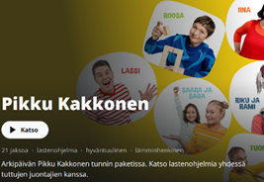Lapset katsovat Pikku kakkosta.

11 yksitoista
12 kaksitoista
13 kolmetoista
14 neljätoista
15 viisitoista
16 kuusitoista
17 seitsemäntoista
18 kahdeksantoista
19 yhdeksäntoista
20 kaksikymmentä

Alkeiskurssi 1: tunnit 7–8

Tuntiteemat
y. 3. p.; astevaihtelu ilmiönä; kellonajat; omistuslause

Sisällöt

kotitehtäväharjoitus: y. 2. p.

Hän leipoo.

Kuka leipoo? Jasmin leipoo.
Myös: Minä leivon.

puhekielellä samoja

Kellonajat: Kello on tasan, puoli, yli, vailla.

Omistuslause: Minulla on... ja kysymisharjoitus: Onko sinulla kiire?

Edistyneemmille voi tarjota materiaalia astevaihtelun äänteistä.

kotitehtäväksi y. 3. p. tutuista verbeistä niin, että osaa kysyä ja vastata sekä omistuslause

4.1.1 Minä leivon – 1C

Minä leivon. (leipoa)
Minä keitän. (keittää)
Minä pilkon. (pilkkoa)
Minä paistan. (paistaa)
Minä ajoitan. (ajoittaa)
Minä kuorin. (kuoria)
Minä syön. (syödä)
Minä juon. (juoda)
Minä tiskaan. (tiskata) / Minä pesen astiat. (pestä)
Minä siivoan. (siivota)
Minä maistan. (maistaa)

***********************
Dialogi
- Kuka leipoo? - Jasmin leipoo. - Minä keivon.

4.1.2 Minulla on...

pitkä tukka söpö nenä ruskeat silmät

punainen paita lämmin takki uudet kengät

kynä paperia oma kaappi

iso perhe kaksi lasta paljon ystäviä

kaunis koti hyvä ammatti opiskelupaikka

nälkä jano flunssa

kuumetta vatsatauti leikkaus

aikaa kiire loma

koulua tänään toppia huhtikuussa koira

juhlat syntymäpäivä idea

kysymys hiki hyvä mieli

4.1.3 Pieniä dialogeja 2

- Mulla on kiire.
- Mullakin on kiire.

- Mulla on hyvä työpaikka.
- Mullakin on hyvä työpaikka.

- Mulla on kova nälkä.
- Niin mullakin.

- Mulla on lämmin takki.
- Niin mullakin.

- Mulla on kaikki hyvin.
- Niin mullakin.

- Mulla on toppia ensi viikolla.
- Sama.

- Mulla on idea!
- Kerro!

- Mulla on vatsatauti.
- Onpa ikävää. Parane pian.

Alkeiskurssi 1: tunnit 9–10

5.1 Tuntiteemat

aktiivin preesensin yksikön persoonat; astevaihtelu verbien yksikössä; paikansijoja; peruslauseita; hintojen ilmaiseminen

Sisällöt

kotitehtäväharjoitus y. 3. p. ja Tänään minulla on... -puheharjoitus

koonti: yksikön persoonat

kellonaikojen kertausta

Missä sinä asut? Asun keskustassa / Kankaankadulla.
> paikansijoja opiskelijoiden tarpeiden mukaan

peruslauseita ja uusia verbejä

numerot 0-n, esimerkiksi Ylen Suomen kielen alkeet –sivustolta (ääntämisharjoitusta)

hintojen ilmaiseminen: 1,50 e = yksi viisikymmentä

puheharjoitusta ilmaisjakelumainoksista:
Mitä tämä maksaa? - Se maksaa...

kotitehtäväksi yksikön persoonien taivutus verbien vartalosta (= y. 1. p. miinus –n) ja lauseiden tekeminen > edistyneet voivat kirjoittaa pienen tarinan (Mitä hän tekee – kirjoita)

5.1.1 Minä, sinä, hän - verbien taivutus

 | minä | sinä | hän  KPT | perusmuoto
asu-
lue-
KPT
ota-
KPT
tuo-
käy-
opiskele-
kävele-
halua-

pelaa-

tarvitse-

vanhene-

5.1.2 Lauseita 1

Mä asun _______________________. Mä opiskelen _______________________.

Mä kokkaan _____________________. Mä työskentelen _____________________.

Mä käyn ________________________. Mä istun __________________________.

Mä kävelen ____________________________.

Mä juon ________________________
________________________
________________________
________________________
________________________

Mä syön ________________________
________________________
________________________
________________________
________________________

Mä tykkään / Minä pidän _______________________________
_______________________________
_______________________________
_______________________________
_______________________________

Mulla on / Minulla on _______________________________
_______________________________
_______________________________
_________________________
_________________________

5.1.3 Mitä hän tekee – kirjoita


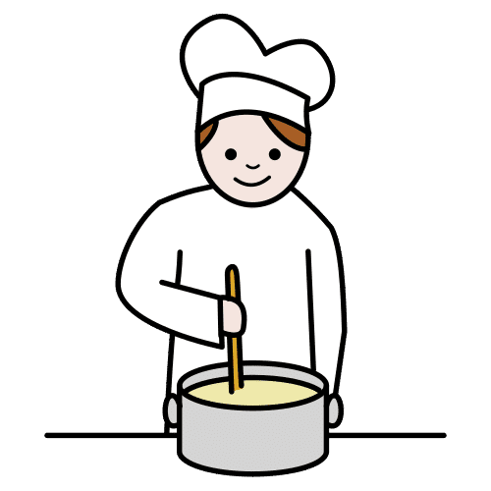

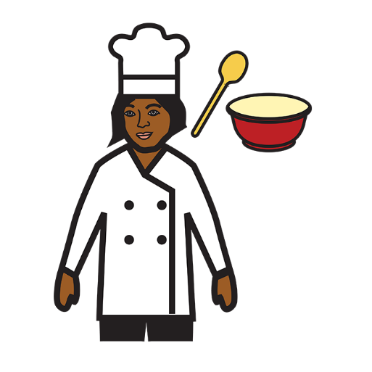



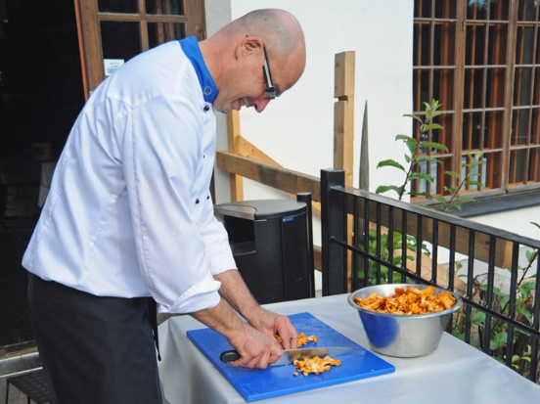
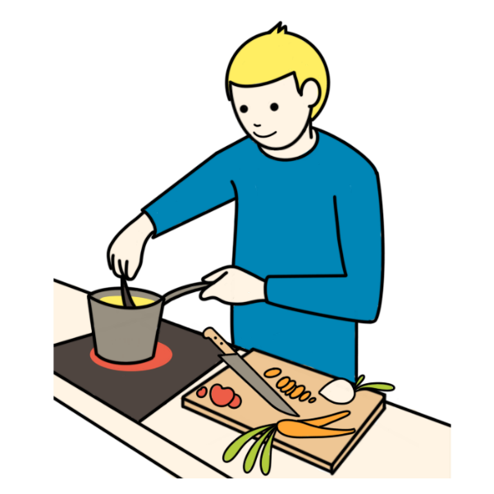

Alkeiskurssi 1: tunnit 11–12

6.1 Tuntiteemat

verbien taivutusta; puheharjoitusta ja kysymistä; yksikön persoonien negatiivinen taivutus; verbityypit 1-6

Sisällöt

kotitehtäväharjoitus: Mitä sinä teet? Minä... Mitä Jasmine tekee? Hän...

verbien taivuttamista yksikön persoonissa; lauseita malliksi uusista verbeistä

lause- ja kysymysmalleja: Pidän / tykkään + vastaukset en pidä / en tykkää

negatiiviset muodot vaikkapa verbilapuista askarrellen ja harjoituksia

verbityypit 1-6: vartalon ja perusmuodon käsite;
taivutusmuodosta perusmuotoon ja perusmuodosta vartaloon:
vinkit, kuinka nämä löytää internetistä (esim. https://www.tarmo.fi/perusmuotoon/)

kotitehtäväksi numeroiden ja hintojen harjoittelua sekä negatiivisten yksikön persoonien harjoitteleminen

6.1.1 Verbejä

opiskelen | juon | syön | istun | käyn
pelaan | juoksen | vatkaan | hämmennän | sekoitan
koristelen | raastan | punnitsen | keitän | hiihdän
leivon | pilkon | paistan | kuorin | ajoitan
tiskaan | siivoan | maistan | pesen | revin
mittaan | ravistan | annostelen | testaan | siivutan

6.1.1 Pieniä dialogeja 3

- Moi! Miten loma meni?
- Tosi hyvin. / Hyvin. / Kivasti. / Siinähän se.
Entä sulla?

- Tykkäätkö sä nukkumisesta?
- Joo, tykkään. / En tykkää.

Tykkäätkö sä syömisestä / lukemisesta / pelaamisesta?

Pidätkö elokuvista /musiikista / liikunnasta / käsitöistä / juhlista?
- Pidän. / En pidä.

Pidätkö keväästä / kesästä / syksystä / talvesta?
- Pidän. / En pidä.

- Käytkö sä uimassa / hiihtämässä / pelaamassa jalkapalloa / juoksemassa / kävelemässä?
- Joo, käyn. / Ei, en käy.

Kirjoita, mistä sinä pidät:

6.1.1 Mä teen - mä en tee

Mä teen, sä teet, hän tekee - mä en tee, sä et tee, se ei tee

 | minä + | sinä + | hän + | minä negat. | sinä negat. | hän negat.
siivoa-
asu-
opiskele-
puhu-
käy-
tuo-
kävele-
halua-

6.1.1 Pieniä dialogeja 4

- Pesetkö sä porkkanat?
- En pese. Mä...

- Revitkö sä salaattia?
- En revi. Mä...

- Ravistatko sä cocktailin?
- En ravista. Mä...

- Mittaatko sä suolaa?
- En mittaa. Mä...

- Testaatko sä makua?
- En testaa. Mä...

- Annosteletko sä lounasta tänään?
- En annostele. Mä...

- Siivutatko sä tomaattia?
- En siivuta. Mä...

- Tuotko pippuria?
- En tuo. Mä...

- Vietkö sä roskat?
- En vie. Mä...

Alkeiskurssi 1: tunnit 13–14

7.1 Tuntiteemat

säästä kertominen; imperatiivi, lukuharjoitus; paikansijat ja eksistentiaalilause

Sisällöt

kotitehtäväharjoitus: Teetkö sä? - Mä en tee. (Ostan. En osta.) ja hintojen harjoittelu

ajankohtaista ja paikallista sääsanastoa; vastatulleille lähtömaan säästä kertominen

reseptin lukeminen: poimitaan imperatiivit ja taivutellaan niistä persoonat eli kerrataan vartalon käsite > kirjoitellaan myös perusmuodot

Mitä kassissa on? Mitä pöydällä on? Kassissa on... Pöydällä on...
> tehdään lauseita open kassin ja työpöydän sisällöstä

kotitehtäväksi eksistentiaalilause
7.1.1 Ostan. En osta.

A)
Anteeksi, paljonko tuo maksaa?



B) Tämä maksaa

1,50 e
3,30 e
14,90 e
0,90 e
22 e
120 e

4,16 e
8,10 e
6,99 e
12,50 e
7,60 e

10 e
1,75 e
25,30 e
4,40 e
18,67 e
100 e

15 e
66, 66 e
2145 e
13,78 e

C)
Ostan sen. / Kiitos, en osta.
7.1.2 Tee porkkanakeittoa

Porkkanakeitto
ainesosat:

500 g porkkanaa
300 g jauhoista perunaa
150 g sipulia
1 rkl voita
1 tl kurkumaa
1 tl jauhettua korianteria
6 dl vettä
1 kasvisliemikuutio
2 dl ruokakermaa
½ tl suolaa
½ dl tuoretta korianteria hienonnettuna

valmistus:

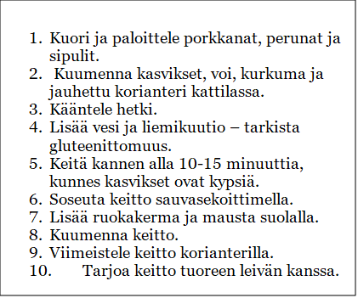
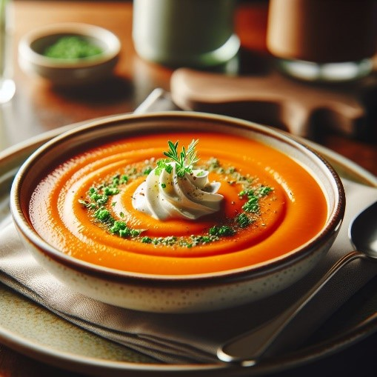

7.1.3 Tietokoneessa on vika

Tietokoneessa on vika –lause

Ruoassa on ______________________________________________.
Salaatissa on ______________________________________________.
Uunissa on ______________________________________________.
Liedellä on ______________________________________________.
Työtasolla on ______________________________________________.

Keittiössä on ________________________________________________.
Pukuhuoneessa on ____________________________________________.
Ravintolasalissa on ____________________________________________.
Naulakossa on _______________________________________________.
Reseptissä on _______________________________________________ .

Bussissa on _________________________________________________.
Ulkona on ____________________________________________.
Keski-Suomessa on ____________________________________________.
Televisiossa on ____________________________________________.
Minun kotonani on ____________________________________________.

Alkeiskurssi 1: tunnit 15–16

8.1 Tuntiteemat

aktiivin indikatiivin preesensin monikon persoonat; astevaihtelu verbimonikossa; vokaaliharmonia

Sisällöt

kotitehtäväharjoitus: esim. lukuharjoitus, selkouutiset tai kerro kuvasta (Hän on / Hänellä on / Kuvassa on)

tuttujen verbien monikon taivutus; verbintaivutusharjoitusta toiminnallisesti

ammattisanastoa raca-sanastosta (ihanteellisimmin keittiössä)

vokaaliharmonian säännöt & ammattisanastoa paikansijoissa (vokaaliharmonia)

Huom! vokaaliharmonia-dokun ammattisanasto on Vierko-hankkeen raca-sanaston kohdasta “Koneet ja laitteet”.

kotitehtäväksi monikon persoonataivutus

8.1.1 Kerro kuvasta 1

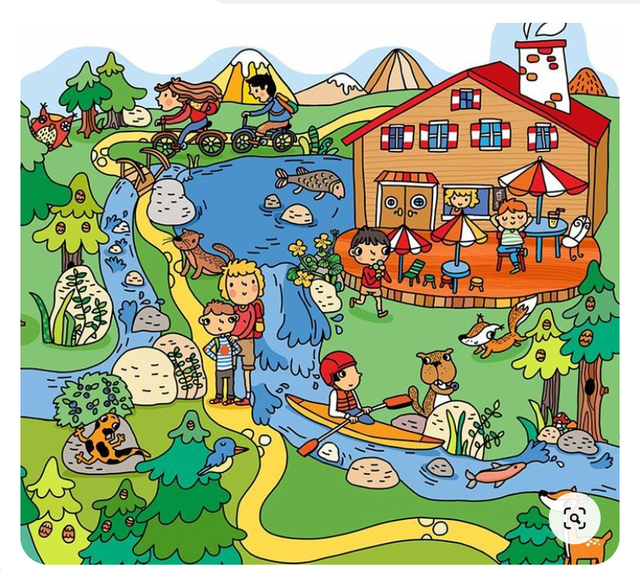
Kuva Pinterest-tililtä Great History Teaching

8.1.2 Mä teen – me teemme

Mä teen, sä teet, hän tekee – me teemme, te teette, he tekevät
 | minä + | sinä + | hän +  KPT | me + | te + | he +  KPT
asu- | asu | asu | asu | asu | asu | asu
lue-  KPT | lue | lue | luke | lue | lue | luke
ota-  KPT | ota | ota | otta | ota | ota | otta
käy- | käy | käy | käy | käy | käy | käy
tuo- | tuo | tuo | tuo | tuo | tuo | tuo
opiskele- | opiskele | opiskele | opiskele | opiskele | opiskele | opiskele
kävele- | kävele | kävele | kävele | kävele | kävele | kävele
halua- | halua | halua | halua | halua | halua | halua
tarvitse- | tarvitse | tarvitse | tarvitse | tarvitse | tarvitse | tarvitse
vanhene- | vanhene | vanhene | vanhene | vanhene | vanhene | vanhene

8.1.3 Vokaaliharmonia

Vokaaliharmonia
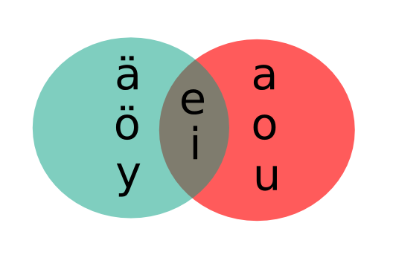
koura köyhä
katu käty
paha hätä
otto ötökkä
suu syy
suuri syyni
puute pyyhe
Koli köli
home hömelö
vaali väli
kapea kepeä

Kahvi on kupissa. Tiskit ovat koneessa. Ruoka on padassa.
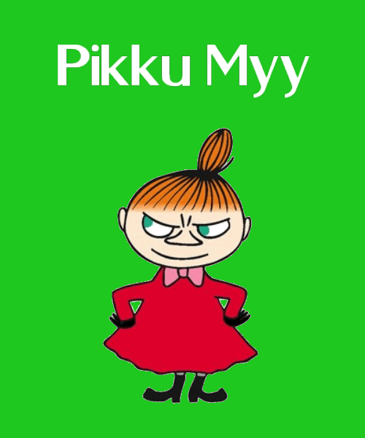
Kuppi on pöydällä. Kone on Köyliössä. Pata on Pikku Myyssä.
Liha on grillissä. Eno on veneessä.

!!!! jää + kaappi = jääkaappi > jää/kaapissa > jääkaapissa

Kirjoita missä.

Maito on jääkaapiss___. Kala on kutteriss____. Ruoka on vaunuss___.

Kahvi on kahvimyllyss__. Kala on kylmätasoll__. Keitto on liedell___.

Ruoka on lämpöhauteess___. Liha on parilall____. Se on vaa´all____.

Salaatti on läviköss_____. Omena on mandoliiniss___. Pata on vuo´ass___.

Mausteet ovat hyllyll____. Leipä on kelmuss____. Yrtti on atuloiss____.

Lasagne on uuniss____. Se on lautaskoriss____. Tee on mukiss____.

Alkeiskurssi 1: tunnit 17–18

9.1. Tuntiteemat

genetiivi ja omistaminen tai hallussa pitäminen sekä G + kanssa (muut käytöt myöhemmin);
suunnitelmista kertominen: verbiketju; suullisen osaamisen arviointia

Sisällöt

kotitehtäväharjoitus: Mitä te teette tänään? Tänään me... Mitä he tekevät tänään? Tänään he...

kerrataan eksistentiaalilause Tietokoneessa on vika -materiaalilla

persoonapronominien genetiivi: Onko tämä sinun...? Kyllä on. / Ei ole. Tämä on Jasminen laukku.

Mitä aiot tehdä kesällä? - verbiketju

Arviointi: kertaustehtävät arviointia varten
Voi myös tehdä (varsinkin edistyneemmille) arvioinnin suullisesta osaamisesta pienen keskustelutehtävän avulla.

9.1.1 Genetiivi

minun kurssi minun kurssini
sinun kirja sinun kirjasi
hänen ystävä hänen ystävänsä

meidän kurssi meidän kurssimme
teidän tehtävä teidän tehtävänne
heidän perhe heidän perheensä

Kenen kynä tämä on? Se on ___________________ kynä.
Kenen vuoro nyt on? Nyt on _________________ vuoro.
Kenen idea se on? Se on ___________________ idea.

Kenen kotona se on? Se on __________________ kotona.
Kenen laukussa se on? Se on _________________ laukussa.
Kenen pöydällä se on? Se on _________________ pöydällä.

Kenen kanssa juttelet? Juttelen ________________ kanssa.
Kenen kanssa opiskelet? Opiskelen _______________ kanssa.
Kenen kanssa tulet kouluun? Tulen __________________ kanssa kouluun.

9.1.2 Aion käydä torilla

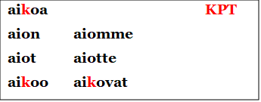

Mitä sinä aiot tehdä kesällä?
Aion käydä torilla. Aion käydä saunassa. Aion käydä uimassa.
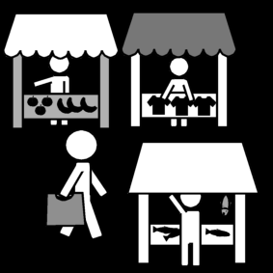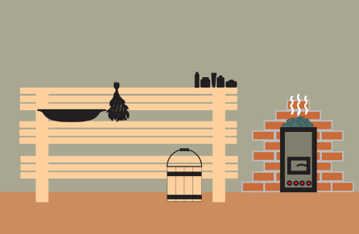

Mitä muuta aiot tehdä?
Aion puhua suomea. Aion nukkua myöhään.
Aion syödä hyvin. Aion kokata uusia perunoita.
Aion mennä työharjoitteluun. Aion olla paljon ulkona.
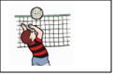
Aion ansaita rahaa. Aion matkustaa ulkomaille. Aion pelata lentopalloa.

Mitä sinä aiot?
Aion ________________________________

Mitä opiskelukaverisi aikoo? Kysy!
Mitä hän aikoo? Hän aikoo _________________

Entä sinun perheesi – mitä te aiotte?
Me aiomme ____________________________

9.1.3 Kertaustehtävät arviointia varten

Kertaustehtävät arviointia varten Nimi:

- Kirjoita. Write the verbs.

Minä ryöppään Me
Sinä Te
Hän He

Minä suon Me
Sinä Te
Hän He

Minä Me
Sinä Te
Hän tarttuu KPT He

- Kirjoita negatiiviset. Write the negative ones.

Minä Me
Sinä Te
Hän He

Minä Me
Sinä Te
Hän He

Minä Me
Sinä Te
Hän ei tartu KPT He

- Merkitse lause, joka on oikein. = Mark the correct sentence.

- Minä on kynä. Minä olen kynä. Minulla on kynä.

- Alexilla on tietokone. Alexin on tietokone. Alex olla tietokone.

- Me olette testi. Meillä olemme testi. Meillä on testi.

- Oletko sinulla idea? Onko sinulla idea? Oletko sinä idea?

4. Write in Finnish what there is on the table.


5. Write in Finnish about yourself.


Alkeiskurssi 2: tunnit 1–2

10.1. Tuntiteemat

Puheharjoitusta: kertominen; lauseiden kertaus: peruslause, omistuslause ja eksistentiaalilause; imperfekti: lauseharjoitusta

Sisällöt

Piirrä kuva lomastasi ja kerro kuvasta.

eksistentiaalilauseen kertaaminen ammatillisessa kontekstissa;
omistuslauseen voi kerrata kertomalla kaverista: Opella on mekko. Minulla on uudet kengät.

Imperfekti alkuun: Mitä teit kesällä? - kerätään verbejä lauseita opiskelijoiden kertomasta

Katsotaan imperfektin muodostaminen ja harjoitellaan yhdessä (ja sitten ehkä osa itsenäisesti).

helppoja rektioharjoituksia

kotitehtäväksi imperfekti

Huomioita: Keitossa on perunaa –materiaalissa on suullista harjoitusta eksistentiaali-lauseesta. Tulee myös partitiivia ja monikon genetiivi vilahtaa.

Tässä on ensimmäinen varsinainen kielioppimateriaali (imperfektiistä) ja siksi sen selitykset ovat pääosin englanniksi. Vain tehtävänanto on suomeksi.

Kerrataan keitossa on perunaa -lause
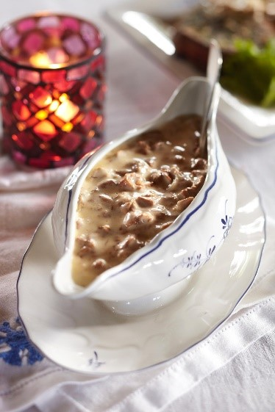
Mitä kantarellikastikkeessa on? Kantarellikastikkeessa on kantarelleja. Siinä on sipulia.

Reseptin ainekset 5 annosta

Kantarellikastike

10 dl kantarelleja
1 kpl sipulia
1 rkl voita
4 dl kuohukermaa
1/2 tl suolaa
1/4 tl valkopippuria

*************************************

Mitä hyvässä ruoassa on? Hyvässä ruoassa on ______________

Mitä sinun laukussasi on? Minun laukussani on...
Mitä koulun jääkaapeissa on? Koulun jääkaapeissa on...

Mitä sinun laukussasi ei ole? Minun laukussani ei ole...
Mitä koulun jääkaapeissa ei ole? Koulun jääkaapeissa ei ole...

Kysymyksiä keksi itse lisää

Onko ruoassa lihaa?
- Kyllä, siinä on porsasta. /
- Ei ole, se on kasvisruoka / vegaaninen ruoka.

Onko tässä eläinperäisiä tuotteita?
- Ei ole, se on vegaaninen.
- Kyllä on, siinä on kananmunaa.

Onko salaatissa gluteenia?
- Kyllä on, siinä on pastaa.
- Ei ole, se on gluteeniton.

Onko pullassa laktoosia?
- Valitettavasti on. Se ei ole laktoositon.
- Ei ole, se on laktoositon.

Onko sinun kahvissa sokeria?
Entä onko siinä maitoa?

Onko sinun pitsassa valkosipulia?
Entä onko siinä oliiveja?

Onko sinun salaatissa pähkinöitä?
Entä onko siinä kastiketta?

Mitä mokkapaloissa on? Kerro.
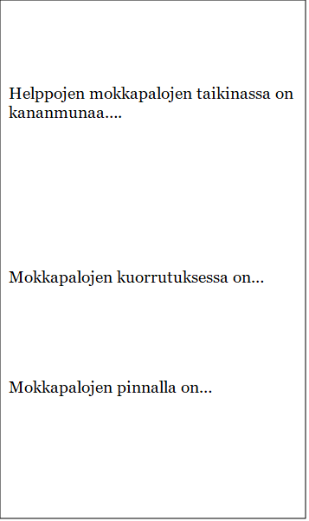
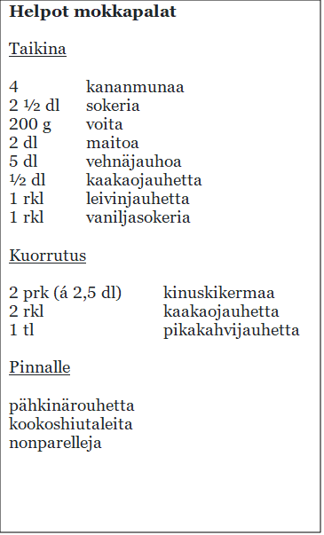

Imperfekti

Imperfekti aka the simple past tense
You use this past tense when you speak about things that happened in the past: for example, yesterday, last week or in the year 2020. (There are two more past tenses but you can cope fine with just this one.)

Muutin Suomeen viime vuonna. Pian muutan Vaajakoskelle.
Asuin ensin Kuokkalassa. Nyt minä asun Tikassa. Tikassa.
Opiskelin suomea kansalaisopistossa. Nyt opiskelen ammattia.
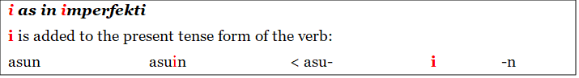

How to make imperfekti

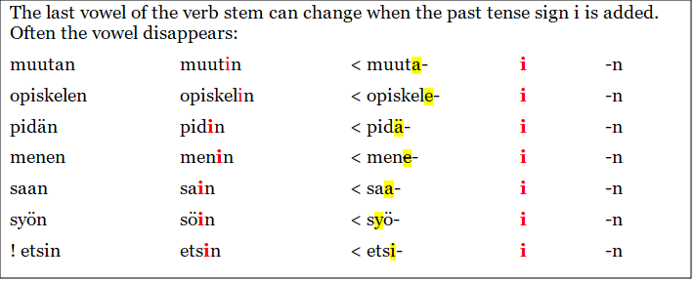

EXAMPLES:

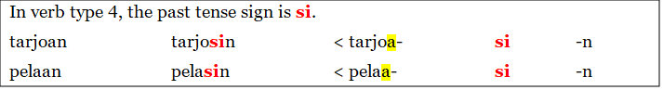

Tee imperfekti.
leivon revin raastan onnittelen maustan kysyn tarvitsen
neuvon valmistan siivoan tulen juon haluan muistan opin jaan
merkitsen huolehdin maistan arvaan muistan kävelen käyn > kävin
valitsen juttelen puhun vispaan voitan ajan leikin ajattelen
kerron lisään annostelen kaipaan odotan kuulen kuuntelen

Alkeiskurssi 2: tunnit 3–4

11.1. Tuntiteemat

Imperfektiä; paikansijakertaus; adjektiiveja ja predikatiivilause; essiivi fraasitasolla

Sisällöt

Kotitehtäväharjoitus: Mitä teet tänään? Mitä teit eilen? (tuttuja verbejä)

Adjektiivit: adjektiivilistauksia on kaksi, kolmas on lausetehtävä

Suullinen harjoitus:
Millainen olit lapsena? Millainen olet nyt aikuisena?
Millainen olet opiskelijana? Entä työntekijänä?
Keksi lisää: äitinä, naapurina, laulajana...

Kotitehtävänä paikansijoja ja adjektiiveja, yksi tehtäväkin: Säätiedotus-kotitehtävä
(astevaihtelusta voi muistuttaa, koska Grönlanti)

Tavallisia adjektiiveja englanniksi ja suomeksi

big | suuri, iso
small tai little | pieni
fast | nopea
slow | hidas
good | hyvä
bad | huono, paha
expensive | kallis
cheap | halpa, edullinen
thick | paksu
thin | ohut
narrow | kapea
wide | leveä
broad | laaja, leveä
loud | äänekäs
quiet | hiljainen
intelligent | älykäs
stupid | tyhmä
wet | märkä
dry | kuiva
heavy | raskas
light | kevyt
hard | kova
soft | pehmeä
shallow | matala
deep | syvä
easy | helppo
difficult | vaikea
weak | heikko
strong | vahva
rich | rikas
poor | köyhä
young | nuori
old | vanha
long | pitkä
short | lyhyt
high | korkea
low | matala
generous | antelias
mean | ilkeä
true | tosi
false | väärä
beautiful | kaunis
ugly | ruma
new | uusi
old | vanha
happy | iloinen
sad | surullinen

safe | turvallinen
dangerous | vaarallinen
early | aikainen
late | myöhäinen
light | vaalea
dark | tumma
open | auki
closed tai shut | kiinni
tight | tiukka
loose | löysä
full | täysi
empty | tyhjä
many | moni
few | harva
alive | elävä
dead | kuollut
hot | kuuma
cold | kylmä
interesting | mielenkiintoinen
boring | tylsä
lucky | onnekas
unlucky | epäonnekas
important | tärkeä
unimportant | joutava, turha
right | oikea
wrong | väärä
far | kaukainen
near | läheinen
clean | puhdas
dirty | likainen
nice | kiva, mukava
nasty | tuhma
pleasant | miellyttävä
unpleasant | epämiellyttävä
excellent | erinomainen
terrible | kamala, kauhea, hirveä
fair | reilu
unfair | epäreilu
normal | tavallinen
abnormal | epätavallinen

Mikä on tällainen?

kuiva
puhdas
iloinen
kaunis
nuori

iso
kuuma
hyvä
vanha
märkä

ruma
likainen
paha
surullinen
kylmä

pieni
laiha
helppo
täysi
tumma

tyhmä
nopea
pehmeä
vahva
heikko

vaalea
kova
tyhjä
vaikea
viisas

hidas
paksu
piikikäs
hauska
ahkera

korkea
nopea
kauhea
kevyt
ihana
matala
hidas
tyhjä
painava
tylsä

sileä
laiska
tavallinen
köyhä
tärkeä

paha
lyhyt
surullinen
kovera
tylsä

hauska
mitätön
erikoinen
rikas
kiltti
pitkä

11.1.3 Kirjoita millainen

Minä olen ___________________________________________

Opettaja on __________________________________________

Sää on ___________________________________________

Kissa on ___________________ ja lammas on ________________________


Työharjoittelu on ____________________________________________.

Priimus on ___________________________________________.

Jyväskylä on _________________________________________.

Kantarellikeitto on _____________________ ja kahvi on __________________.

Minun kotimaani on _____________________________________.

Oletko sinä ___________________________________________?

Minä en ole ___________________________________________.

Minun opiskelukaveri ei ole _________________________________.

Säätiedotus-kotitehtävä

Katso, millainen sää on: https://www.ilmatieteenlaitos.fi/ ja kirjoita.

Helsinki 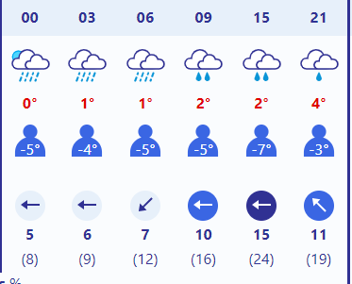
Sää on sateinen ja tuulinen Helsingissä.
*****************
Jyväskylä

Tampere

Ivalo

Tukholma

Lontoo

Perth, Australia

Nuuk, Grönlanti

sinun kotimaasi

Alkeiskurssi 2: tunnit 5–6

12.1. Tuntiteemat

adjektiivikertaus; partitiivi fraasitasolla; suomen kielen tuleva aika = preesens sekä lisää imperfektiä (ajan ilmauksia); nesessiivilause

Sisällöt

kotitehtäväharjoitus adjektiiveista: Millainen sinun päivä on tänään? Millainen sää on?

ammatillisia adjektiiveja: Banaani on pehmeää.

menneen ja tulevan ajan ilmauksia

nesessiivilauseen tekeminen peruslauseesta ja lauseiden tuottaminen

kotitehtävänä nesessiivilause

Kasvisjuliste Maistuva koulu -materiaalista

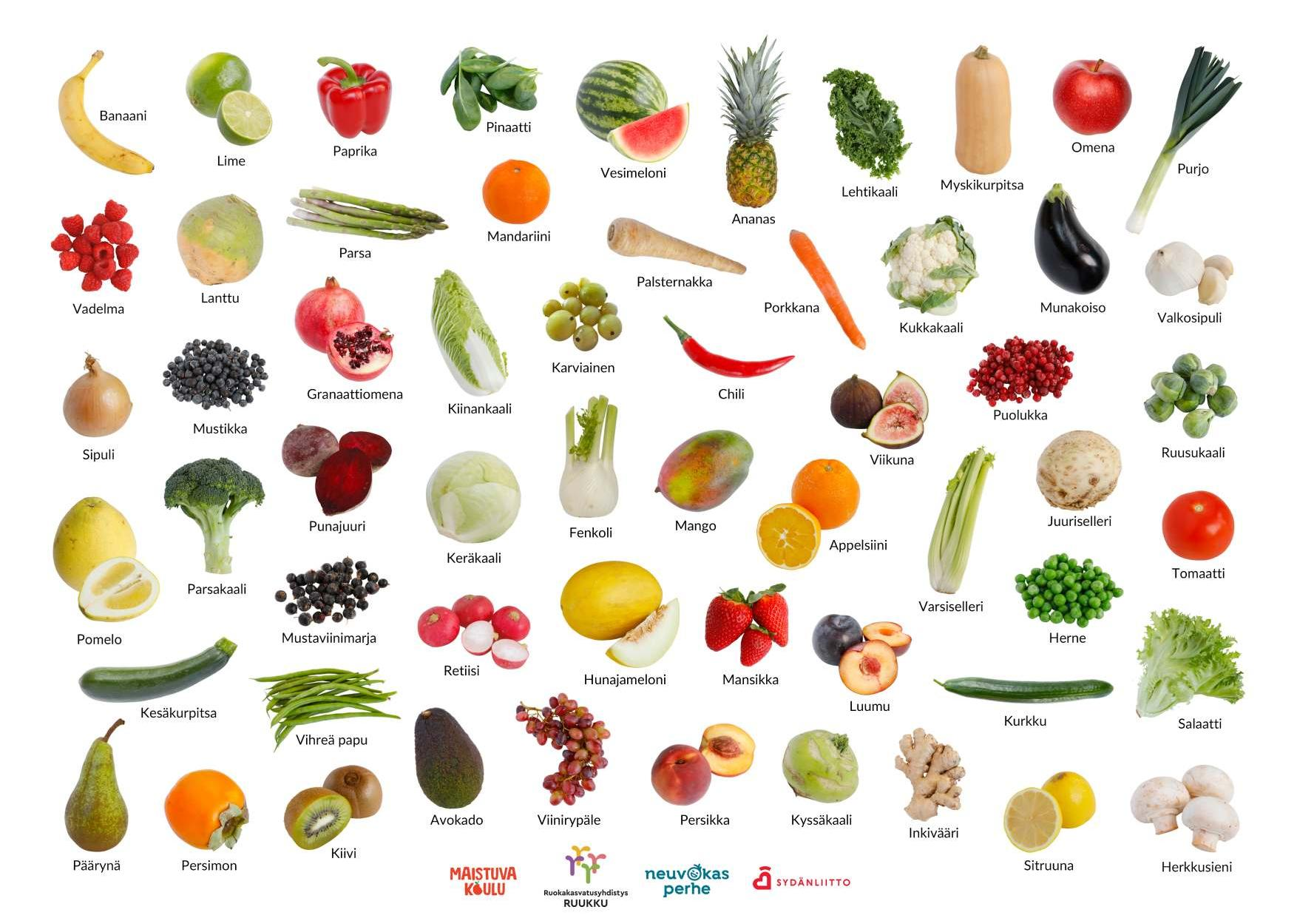

Menneen ja tulevan ajan ilmauksia

Ajan ilmauksia – about time

Menneen ajan ilmauksia = past tense phrases

sitten

Työharjoittelu alkoi kolme viikkoa sitten.
kaksi tuntia sitten
viisi minuuttia sitten
kolme viikkoa sitten

viime
Viime viikolla harjoittelimme kastikkeita.
viime viikolla
viime kuussa
viime kesänä

äsken

Äsken aurinko paistoi.

eilen toissapäivänä / toissa kesänä

Tulevan ajan ilmauksia = future tense phrases

päästä

Opiskelijat menevät toppiin kolmen kuukauden päästä.

kahden päivän päästä
viiden minuutin päästä
kolmen kuukauden päästä
huomenna ylihuomenna

Lisää

vuonna 2025
vuosina 2024–2025

keväällä kesällä syksyllä talvella
aamulla aamupäivällä iltapäivällä illalla yöllä

viikolla = arkena
työviikolla <> viikonloppuna

joskus = sometimes
milloin tahansa = anytime

ei koskaan = never
En käy koskaan saunassa.
Me emme käy koskaan saunassa.

Nesessiivilause

Täytyy-lause (= nesessiivilause = pakkolause)
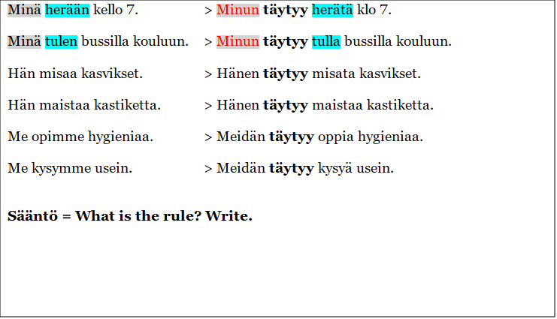

- Kirjoita täytyy-lauseita.

Minä avaan oven.

Minä puhun suomea.

Minä kuuntelen uutiset.

Sinä ostat maitoa.

Sinä soitat terveysasemalle.

Sinä nukut hyvin.

Hän jakaa työvuorot.

Hän antaa rahasta takaisin.

Hän menee kotiin, koska on sairas.

Alkeiskurssi 2: tunnit 7–8
13.1. Tuntiteemat

monikon nominatiivi; prepositiot suomen kielessä (että niitä on); passiivi, erityisesti puhekielen

Sisällöt

kotitehtäväharjoitus: Mitä meidän täytyy tehdä tänään?

monikon moninatiiveja ammatillisesta sanastosta - Tästä ei ole erillistä kielioppitiedostoa, koska ei mennä sanatyyppeihin tässä.

G-kertaus ja G-prepositiot

passiivi, erityisesti puhekielessä

kotitehtäväksi passiivin tekeminen ja käyttäminen jo tutuista verbeistä

Monikon nominatiiveja ammatillisesta sanastosta

Käytä kasvisjulistetta Maistuva koulu -materiaalista, kohta 12.1.1.

Kuka on pallon takana

Kuka on pallon takana? - lisää genetiiviä

Jasmine on pallon takana.
Jasmine ei ole pallon edessä.
Hän ei ole pallon päällä.
Hän ei ole myöskään pallon alla
tai pallon vieressä.
Mutta hän on pallon lähellä.
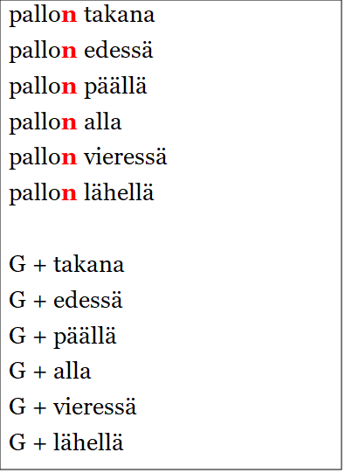
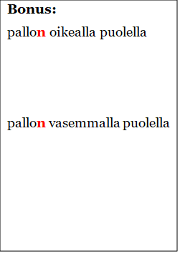




Muistatko?
Jasmine treenaa pallon kanssa.
Minä asun perheen kanssa.
Juon kahvia maidon ja sokerin kanssa.

Lisää

Mihin? Missä? Mistä?

taakse takana takaa
eteen edessä edestä
päälle päällä päältä
alle alla alta
viereen vieressä vierestä
lähelle lähellä läheltä

Menen tiskin taakse.
Istu tietokoneen eteen!
Laita kakkupala lautasen päälle. 

Pyöräilijä jäi auton alle.

Aterimet laitetaan lautasen viereen.
Matkustan Tampereen lähelle Lempäälään.

Passiivi

You´ll need passive form when:
- When you don’t know who is the acting person (or it doesn´t matter):
- Priimuksella opiskellaan kokiksi ja tarjoilijaksi.
- Suomessa syödään paljon jäätelöä.

- When you want to suggest something:
- Kävelläänkö kauppaan?
- Hei, juodaan kahvit ennen tuntia.

- When you use spoken Finnish (the first person plural):
- Me renssataan tänään lihat.
- Me opiskellaan talua iltapäivällä.

Miten passiivi tehdään = How to make passiivi

verbityyppi 1: minä istun > istu- + -taan /-tään >> istutaan
minä laulan > laula- + -taan / -tään >> lauletaan

verbityyppi 2-6: perusmuoto + -an / - än >> syödä > syödään (vt. 2)
jutella > jutellaan (vt. 3)
vastata > vastataan (vt. 4)
valita > valitaan (vt. 5)
edetä > edetään (vt. 6)

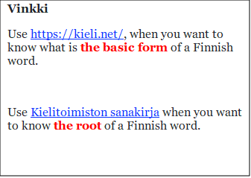

Negatiivinen passiivi

istutaan > ei istuta
lauletaan > ei lauleta
syödään > ei syödä
vastataan > ei vastata
valitaan > ei valita
edetään > ei edetä

Alkeiskurssi 2: tunnit 9–10

14.1. Tuntiteemat

prepositioita ja partitiiviä; kerrataan paikansijat; sisäpaikallissijojen astevaihtelu; partitiivi- ja totaaliobjektia fraasitasolla

Sisällöt

kotitehtäväharjoitus passiivista: Mitä tänään tehdään?

partitiivin edellyttäviä prepositioita

kerrataan paikansijat; tutustutaan sisäpaikallissijojen astevaihteluun

objektilauseita: There´s a difference

kotitehtäväksi: mitä ostit kaupasta?

Tarvitset partitiivia
ennen ilman
ennen perjantaita ilman suolaa
Tämä täytyy tehdä ennen perjantaita. Tee keitto ilman suolaa.

varten vastapäätä
minua varten Priimusta vastapäätä
Esiliina on sinua varten. Käärmetalo on Priimusta vastapäätä.

pitkin vasten
pitkin käytävää seinää vasten
Mene pitkin tätä käytävää. Laita tarjotin seinää vasten.

kohti kohtaan
kohti keskustaa minua kohtaan
Kävele kohti keskustaa. Hän on ystävällinen minua kohtaan.

lähellä, läheltä, lähelle keskellä, keskeltä, keskelle
lähellä kotia keskellä pöytää
Bussipysäkki on lähellä kotia. Kukkakimppu on keskellä pöytää.
14.1.2 Tee partitiivi

1. omena omenaa
pullo pulloa
maito maitoa
tölkki tölkkiä
hyvä hyvää
tyttö tyttöä
hymy hymyä

2. lammas lammasta
kevyt kevyttä
sävel säveltä

suklaa suklaata
pää päätä

3. sade sadetta
perhe perhettä

Kerrataan paikansijat

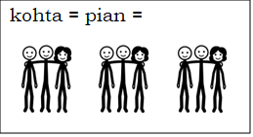

Mihin? Missä? Mistä?

1. Minä menen kohta ______________________.
Nyt minä olen ___________________________.
Kävin syömässä ja tulen pian (ravintolan nimi)
_________________________________________.

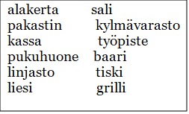
- Tehdään lauseita.

Menen alakertaan. Menen kassalle.
Olin alakerrassa. Olin kassalla.
Tulin juuri alakerrasta. Tulin juuri kassalta.

3. Tehdään kysymyksiä.

Menetkö alakertaan? - Menen. / En mene.
Olitko alakerrassa?
Tulitko alakerrasta?

Meneekö Jasmine alakertaan? – Menee. / Ei mene.
Oliko Jasmine alakerrassa?
Tuliko Jasmine alakerrasta?

Menettekö te alakertaan? – Menemme. / Emme mene.
Olitteko te alakerrassa?
Tulitteko te alakerrasta?

Menevätkö opiskelijat alakertaan? - Menevät. / Eivät mene.
Olivatko opiskelijat alakerrassa? - Olivat. / Eivät olleet.
Tulivatko opiskelijat alakerrasta? - Tulivat. / Eivät tulleet.

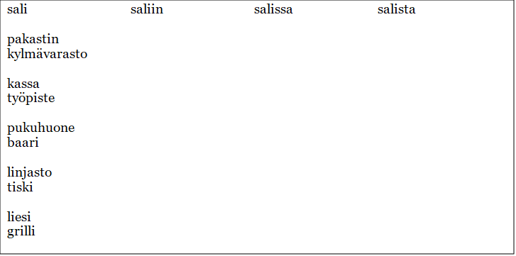
Kirjoitetaan sanat.

Mihin, missä, mistä + KPT

kakkuun kakussa kakusta

kauppaan kaupassa kaupasta

keittoon keitossa keitosta

sikaan siassa siasta

papuun pavussa pavusta

satoon sadossa sadosta

Helsinkiin Helsingissä Helsingistä

There´s a difference

Syön keittoa. I eat some soup. / I am not finished eating the soup.
Syön keiton. I eat all of soup. / I will eat all of soup.

Syön keitot. I eat all of soups. / I will eat all of soups.

Laita keittoon suolaa. Put some salt into the soup.
Laitan keittoon suolan. I put some specific amount of salt into the soup – as specified in
the recipe perhaps.
Laita keittoon suolat. Put all of the salt into the soup. / Put some specific amount of
salt into the soup – the amount that the soup needs to be ready
saltwise.

Juon kahvia ja mehua. not countables
Syön pullan. countables

Alkeiskurssi 2: tunnit 11–12
15.1. Tuntiteemat
partitiivi; negatiivisia lauseita

Sisällöt

kotitehtäväharjoitus: Tehdään partitiiveja ja perusmuotoja kotitehtävän sanoista.

partitiivin käyttö: partitiiviobjekti, erityisesti ruokasanasto, negatiiviset lauseet, rektiot, numerot
Partitiivista on runsaasti aineistoa esimerkiksi verkossa, siksi tässä ei ole varsinaista materiaalia.

kotitehtävänä partitiivia

Partitiivilauseita

Ajan autoa. Kirjoitan sähköpostia.

Juon vettä. Syön salaattia.

En halua flunssaa. (<> Haluan flunssan.)

Rakastan talvea.

Osta kolme appelsiinia!

Alkeiskurssi 2: tunnit 13–14
16.1. Tuntiteemat

persoonapronominien akkusatiivi; mielipiteen ilmaiseminen; konditionaali fraasitasolla; kohteliaisuus ammatillisessa puheessa

Sisällöt

kotitehtäväharjoitus partitiivista

minusta, minun mielestä – mielipiteen ilmaiseminen

ammattikieltä: kohteliaisuuden ilmaiseminen

kotitehtävä mielipiteen ilmaisemisesta

Ota minut mukaan!

Vertaa

Ota minut mukaan! Ota tietokone mukaan.
Otan sinut mukaan. Otan tietokoneen mukaan.
Otetaan hänet mukaan. Otetaan tietokone mukaan.
Hän kutsui meidät juhliin. Hän kutsui ystävät juhliin.
Kutsun teidät juhliini. Kutsun ystävät juhliin.
Kutsun myös heidät juhliin. Kutsun myös työkaverit juhliin.

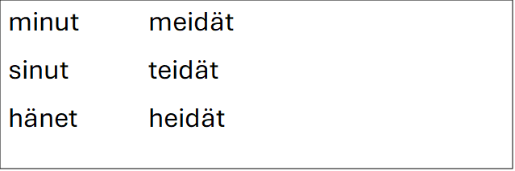

Minun mielestä

Mielestäni / minun mielestäni…
Minusta…
Olen sitä mieltä, että…
Minusta tuntuu, että…

Mielestäni mämmi on tosi hyvää.
Minusta mämmi on tosi hyvää.
Olen sitä mieltä, että mämmi on tosi hyvää.
Minusta tuntuu, että mämmi on terveellistä.

Hänen mielestä

Jasminen mielestä hänen mielestä / hänen mielestään
Jasminesta hänestä
Jasmine on sitä mieltä, että...
Hän on sitä mieltä, että...
Jasminesta tuntuu, että...
Hänestä tuntuu, että...

Mun mielestä - puhekieltä

Oletko samaa mieltä?
– Kyllä, olen samaa mieltä.
– Ei, olen eri mieltä.
– En osaa sanoa.

Mitä sinä ajattelet (tästä)?
16.1.3 Kohteliaisuus

Kolme tapaa olla kohtelias:

- Imperatiivi

Ole hyvä. Olkaa hyvä. - Kiitos
Olkaa hyvä ja istukaa tähän. Ole hyvä ja istu tähän. - Kiitos

- Kysymyslause

Saako olla kahvia? Otatko kahvia? Haluatteko maksaa? - Kyllä kiitos. / - Ei kiitos.

- Konditionaali = conditional

Saisiko olla kahvia? Ottaisitko kahvia? Haluaisitteko maksaa? - Kyllä kiitos. / - Ei kiitos.

Alkeiskurssi 2: tunnit 15–16

17.1. Tuntiteema

kertausta

Sisällöt

kotitehtäväharjoitus: kerro mielipiteesi

opiskelijoiden toiveiden mukaan sisältöjen kertausta

Alkeiskurssi 2: tunnit 17–18
18.1. Tuntiteemat

arviointi; kurssipalaute; suomen kielen opiskelun jatkaminen omatoimisesti

Sisällöt

arviointi: esimerkiksi pareittain tehtävä keskusteluharjoitus, josta opettaja tekee näyttötyyppisen arvioinnin

itsearviointi

opiskelijoilta palautetta kurssista

vinkkejä siihen, kuinka jatkaa itsenäisesti suomen opiskelua esimerkiksi työssäoppimisessa

Lähteet
Kuvat Papunet

Tämä materiaali on tuotettu VIERKO-hankkeessa
vuonna 2024.
VIERKO on toteutettu Opetus- ja kulttuuriministeriön
vuonna 2023 myöntämällä ammatillisen koulutuksen strategiarahoituksella. VIERKO on kuudenkymmenen-
kahden (62) koulutuksen järjestäjän yhteisponnistus.
Työtä on koordinoinut Keski-Uudenmaan koulutus-
kuntayhtymä Keuda.

Hankkeessa on kehitetty vieraskielisen koulutuksen laatua
ja kotimaisten kielten opetuksen tarjontaa ammatillisessa koulutuksessa.

Lisätietoa:
https://www.keuda.fi/keuda/hankkeet/vierko/

Tämä materiaali:



https://creativecommons.org/licenses/by/4.0/

Hankkeessa tuotetut pppimateriaalit:



CC BY-SA 4.0 Deed | Nimeä-JaaSamoin 4.0 Kansainvälinen | Creative Commons

